LÍNEAS ARGUMENTATIVAS
RESPUESTAS IMPRECISAS O INCOMPLETAS, DEBER DE REPARACIÓN. Es obligación de todas las autoridades, promover, respetar y garantizar los derechos humanos, entre ellos el de acceso a la información pública, por lo que las respuestas imprecisas o incompletas generan una afectación inicial susceptible de ser reparada mediante el recurso de revisión.

INFORME JUSTIFICADO, FALTA DE. La falta de informe justificado no impide que este Órgano Garante conozca y resuelva el recurso de revisión, solo propicia que el SUJETO OBLIGADO pierda la oportunidad de justificar su respuesta y manifestar lo que a su derecho convenga.
DE LA ELABORACIÓN DE LAS VERSIONES PÚBLICAS. Los Sujetos Obligados deberán de elaborar las versiones públicas respecto de aquella información que considere susceptible de clasificarse, debiendo de considerar las formalidades que establece la normatividad aplicable, entre las cuales se encuentra la emisión del acuerdo respectivo del comité de transparencia, el que deberá adjuntarse a la respuesta, de lo contrario de consideran documentos alterados o de clasificación fraudulenta.

Contenido

ANTECEDENTES 3

CONSIDERANDO 7

PRIMERO. De la competencia 7

SEGUNDO. De la oportunidad y procedencia. 7

TERCERO.- Del planteamiento de la litis. 8

R E S O L U T I V O S 38

Resolución del Pleno del Instituto de Transparencia, Acceso a la Información Pública y Protección de Datos Personales del Estado de México y Municipios, con domicilio en Metepec, Estado de México; de fecha cinco (05) de septiembre de dos mil dieciocho.
VISTO el expediente electrónico formado con motivo del recurso de revisión 02631/INFOEM/IP/RR/2018, promovido por -----------------------------------, en su calidad de RECURRENTE, en contra de la respuesta del Sistema Municipal para el Desarrollo Integral de la Familia de la Paz, en lo sucesivo el SUJETO OBLIGADO, se procede a dictar la presente resolución, con base en los siguientes:

ANTECEDENTES
- El día veintidós (22) de junio de dos mil dieciocho, se presentó ante el SUJETO OBLIGADO vía Sistema de Acceso a la Información Mexiquense (SAIMEX), la solicitud de información pública registrada con el número 00004/DIFLAPAZ/IP/2018, mediante la cual requirió:
“SOLICITO NOMBRE COMPLETO(APELLIDO PATERNO, APELLIDO MATERNO Y NOMBRE (s) ) DE TODOS LOS SERVIDORES ADSCRITOS AL SISTEMA MUNICIPAL DIF LA PAZ, ESPECIFICANDO ÁREA DE ADSCRIPCIÓN, CATEGORÍA Y SALARIO NETO QUE PERCIBEN QUINCENALMENTE.” (sic)
- Señaló como modalidad de entrega de la información: a través del SAIMEX

- En fecha once (11) de julio de dos mil dieciocho el SUJETO OBLIGADO respondió a la solicitud de acceso a la información pública presentada, “ESTIMADA C. ----------------------------- EN ATENCIÓN A SU SOLICITUD DE INFORMACIÓN NO. 00004/DIFLAPAZ/IP/2018 VÍA SAIMEX. DONDE SOLICITA NOMBRE COMPLETO DE TODOS LOS SERVIDORES ADSCRITOS A ESTE SISTEMA ADEMAS DEL ÁREA DE ADSCRIPCIÓN, CATEGORÍA Y SALARIO NETO QUE PERCIBEN. LE ENVIAMOS LOS DATOS DONDE PUEDE CONSULTAR LO REQUERIDO. SIN MAS POR EL MOMENTO LE ENVIAMOS UN CORDIAL SALUDO ESPERANDO QUE LA INFORMACIÓN PUBLICA COMO DERECHO SEA DE SU UTILIDAD Y SE LE CONFIERA BUEN USO. ATTE UNIDAD DE TRANSPARENCIA DEL SISTEMA MUNICIPAL DIF LA PAZ”, a tal respuesta adjunto el archivo electrónico siguiente:

- SOLICITUD DE INFORMACION 04.pdf. Consistente en un oficio número TES/UT/SI/04/07/18 de fecha once (11) de junio de dos mil dieciocho suscrito y signado por el Titular de la Unidad de Transparencia del Sistema Municipal para el Desarrollo Integral de la Familia de la Paz que a la letra dice:
“Por favor remítase a nuestra página oficial www.diflapaz.gob.mx opción Transparencia /IPOMEX fracción VIII artículo 92 la Ley de Transparencia y Acceso a la información Pública del Estado de México y Municipios Remuneración de todos los Servidores Públicos.
O al siguiente link http: //www.ipomex.org.mx/ipo/lgt/índice/diflapaz/remun.web.” (Sic)

El contenido total de dicho archivo no se inserta por ser ya del conocimiento de las partes, por ser motivo de estudio en párrafos subsecuentes.

- El día treinta (30) de julio de dos mil dieciocho, estando en tiempo y forma la particular interpuso el recurso de revisión, en contra de la respuesta anteriormente referida, señalando como:

• Acto impugnado:

“SOLICITO NOMBRE COMPLETO(APELLIDO PATERNO, APELLIDO MATERNO Y NOMBRE (s) ) DE TODOS LOS SERVIDORES ADSCRITOS AL SISTEMA MUNICIPAL DIF LA PAZ, ESPECIFICANDO ÁREA DE ADSCRIPCIÓN, CATEGORÍA Y SALARIO NETO QUE PERCIBEN QUINCENALMENTE.” (Sic)

• Razones o Motivos de inconformidad:

“LA INFORMACIÓN ES INCOMPLETA, YA QUE LA LIGA A LA QUE ME REFIEREN EN IPOMEX CARECE DE ACTUALIZACION, SIENDO EL 22 DE ENERO 2018 LA ULTIMA FECHA EN QUE LA ACTUALIZARON , CABE MENCIONAR QUE LOS SALARIOS QUE DETALLAN SON REMUNERACIONES MENSUALES BRUTAS Y NETAS, YO SOLO SOLICITE SALARIO NETO QUINCENAL, POR OTRO LADO ME GUSTARIA SE ME ACLARE EL NUMERO DE PERSONAL ADSCRITO AL DIF LA PAZ YA QUE EN IPOMEX SOLO HAY 68 REGISTROS, LOS CUALES ME PARECEN MUY POCOS PARA EL BUEN FUNCIONAMIENTO DE ESA INSTANCIA..” (Sic)

- Se registró el recurso de revisión bajo el número de expediente al rubro indicado, asimismo con fundamento en lo dispuesto por el artículo 185 fracción I de la Ley de Transparencia y Acceso a la Información Pública del Estado de México y Municipios se turnó al Comisionado José Guadalupe Luna Hernández, con el objeto de su análisis.

- El Comisionado Ponente con fundamento en lo dispuesto por el artículo 185 fracción II de la ley de la materia, a través del acuerdo de admisión de fecha tres (03) de agosto de dos mil dieciocho, puso a disposición de las partes el expediente electrónico vía Sistema de Acceso a la Información Mexiquense SAIMEX a efecto de que en un plazo máximo de siete días manifestaran lo que a su derecho convinieran, ofrecieran pruebas y alegatos según corresponda al caso concreto, de esta forma para que el SUJETO OBLIGADO presentará el Informe Justificado procedente.

- El SUJETO OBLIGADO no rindió informe justificado para manifestar lo que a su derecho conviniera; por otro lado, el RECURRENTE no presentó alegatos, ni ofreció los medios de prueba, según consta en el Sistema de Acceso a la Información Mexiquense SAIMEX.

- El Comisionado Ponente decretó el cierre de instrucción mediante acuerdo de fecha veintiuno (21) de agosto de dos mil dieciocho, por lo que, ordenó turnar el expediente a resolución, misma que ahora se pronuncia; y- - - - -

CONSIDERANDO

PRIMERO. De la competencia

- Este Instituto de Transparencia, Acceso a la Información Pública y Protección de Datos Personales del Estado de México y Municipios, es competente para conocer y resolver del presente recurso de conformidad con el artículo: 6, apartado A, fracción IV de la Constitución Política de los Estados Unidos Mexicanos; 5, párrafos vigésimo, vigésimo primero y vigésimo segundo fracciones IV y V de la Constitución Política del Estado Libre y Soberano de México; artículos 1, 2 fracción II, 13, 29, 36 fracciones I y II, 176, 178, 179, 181 párrafo tercero y 185 de la Ley de Transparencia y Acceso a la Información Pública del Estado de México y Municipios; y 7, 9 fracciones I y XXIV, y 11 del Reglamento Interior del Instituto de Transparencia, Acceso a la Información Pública y Protección de Datos Personales del Estado de México y Municipios.

SEGUNDO. De la oportunidad y procedencia.

- El medio de impugnación fue presentado a través del SAIMEX, en el formato previamente aprobado para tal efecto y dentro del plazo legal de quince días hábiles otorgados; para el caso en particular es de señalar que el SUJETO OBLIGADO respondió el día once (11) de julio de dos mil dieciocho, de tal forma que el plazo para interponer el recurso transcurrió del día doce (12) de julio de dos mil dieciocho al quince (15) de agosto de dos mil dieciocho; en consecuencia, presentó su inconformidad el día treinta (30) de julio de dos mil dieciocho, este se encuentra dentro de los márgenes temporales previstos en el artículo 178 de la Ley de Transparencia y Acceso a la Información Pública del Estado de México y Municipios vigente.

- En ese sentido, no existiendo causas de desechamiento por extemporáneo o anticipado, el recurso de revisión que hoy nos ocupa, es procedente.

- Por otro lado, el escrito contiene las formalidades previstas por el artículo 180 último párrafo de la Ley de la materia actual, por lo que es procedente que este Instituto de Transparencia, Acceso a la Información Pública y Protección de Datos Personales del Estado de México y Municipios, conozca y resuelva el presente recurso.

TERCERO.- Del planteamiento de la litis.
- El Recurso Revisión tiene como finalidad reparar cualquier posible afectación al derecho de acceso a la información pública en términos del Título Octavo de la Ley de Transparencia y Acceso a la Información Pública del Estado de México y Municipios y determinar la confirmación; revocación o modificación; desechamiento o sobreseimiento; y en su caso ordenar la entrega de la información, respecto a las respuestas o falta de ellas de los Sujetos Obligados.

- De las constancias en el expediente al rubro indicado, se desprende que: el particular solicitó documento en el que conste la siguiente información:

- Nombre completo de todos los servidores adscritos al Sistema para el Desarrollo Integral de la Familia de la Paz, especificando área de adscripción, categoría y salario neto quincenal.

- Solicitud que de acuerdo a las constancias que obran en el Sistema de Acceso a la Información Mexiquense (SAIMEX), fue atendida por el SUJETO OBLIGADO derivado de la respuesta, el particular se inconforma e interpone el presente recurso de revisión, argumentado como razones o motivos de inconformidad que la información es incompleta, ya que la liga a la que refieren en Ipomex carece de actualización.

- La falta de informe justificado no impide que este Órgano Garante conozca y resuelva el recurso de revisión, solo propicia que el SUJETO OBLIGADO pierda la oportunidad de justificar su respuesta y manifestar lo que a su derecho convenga.

- Por lo tanto, el presente recurso de revisión se circunscribe en determinar si el SUJETO OBLIGADO con su manifestación actualiza la causal de procedencia contenida en el artículo 179 fracción V de la Ley de Transparencia y Acceso a la Información Pública del Estado de México y Municipios.

CUARTO. Del estudio y resolución del asunto
- Es menester precisar que Órgano Garante parte de que el Derecho de Acceso a la Información Pública, es un derecho humano reconocido en el Pacto de Derechos Civiles y Políticos en su artículo 19.2; en la Convención Americana sobre Derechos Humanos en su artículo 13.1; en el artículo sexto de la Constitución Política de los Estados Unidos Mexicanos y en el artículo quinto de la Particular del Estado de México, por lo que al respecto el SUJETO OBLIGADO debe ser cuidadoso del debido cumplimiento de las obligaciones constitucionales que se le imponen, en consecuencia, a todas las autoridades, en el ámbito de su competencia, según lo dispone el tercer párrafo del artículo primero de la Constitución Política de los Estados Unidos Mexicanos al señalar la obligación de “promover, respetar, proteger y garantizar los derechos humanos”, entre los cuales se encuentra dicho derecho.

- Ahora bien, el Derecho de Acceso a la Información Pública se define como: La igualdad de oportunidades para recibir, buscar e impartir informaciónen posesión de cualquier autoridad, entidad, órgano y organismo de los poderes Ejecutivo, Legislativo y Judicial, órganos autónomos, partidos políticos, fideicomisos y fondos públicos, así como de cualquier persona física, moral o sindicato que reciba y ejerza recursos públicos o realice actos de autoridad en el ámbito federal, estatal y municipal,que se constituye como una herramienta fundamental para ejercer el control democrático de las gestiones estatales, de forma tal que puedan cuestionar, indagar y considerar si se está dando un adecuado cumplimiento a las funciones públicas,fomentando la transparencia de las actividades estatales y promoviendo la responsabilidad de los funcionarios sobre su gestión pública,que permite saber qué están haciendo los gobiernos por sus pueblos, sin lo cual la verdad languidecería y la participación en el gobierno permanecería fragmentada.

- Por lo anterior, se deduce que el derecho de acceso a la información pública es un derecho humano constitucionalmente reconocido en consecuencia todas las autoridades en el ámbito de sus competencias, funciones y atribuciones tienen la obligación de respetarlo, protegerlo y garantizarlo.

- Además de la obligación de promover, respetar, proteger y garantizar el derecho de acceso a la información, la Ley General de Trasparencia y Acceso a la Información Pública del Estado de México y Municipios en el artículo 150 establece que el Procedimiento de Acceso a la Información Pública es la garantía primaria del derecho de Acceso a la Información y se rige por los principios de simplicidad y rapidez.

- Previo al estudio de las obligaciones del SUJETO OBLIGADO, resulta necesario señalar que derivado de la respuesta emitida, se observa que no se niega la existencia de la información solicitada, sino por el contrario se está aceptando tácitamente la misma, por lo que resultaría ocioso entrar al fondo del estudio de la naturaleza de la información y nada práctico nos conduce la misma, en virtud de que acepta mediante la respuesta que dicha información la genera, posee y administra, en ejercicio de sus funciones de derecho público.

- De hecho el estudio de la naturaleza jurídica de la información pública solicitada, tiene por objeto determinar si ésta la genera, posee o administra el SUJETO OBLIGADO, por consiguiente a nada práctico nos conduciría su estudio, ya que se insiste la información pública solicitada, fue asumida por el SUJETO OBLIGADO.

- Por consiguiente, es importante señalar que el artículo 4, párrafo segundo de la Ley de Transparencia y Acceso a la Información Pública del Estado de México y Municipios, dispone:

“Artículo 4. …
Toda la información generada, obtenida, adquirida, transformada, administrada o en posesión de los sujetos obligados es pública y accesible de manera permanente a cualquier persona, en los términos y condiciones que se establezcan en los tratados internacionales de los que el Estado mexicano sea parte, en la Ley General, la presente Ley y demás disposiciones de la materia, privilegiando el principio de máxima publicidad de la información. Solo podrá ser clasificada excepcionalmente como reservada temporalmente por razones de interés público, en los términos de las causas legítimas y estrictamente necesarias previstas por esta Ley.
...”

- De lo anterior, se desprende, que la información generada, obtenida, adquirida, transmitida, administrada o en posesión de los Sujetos Obligados, será accesible de manera permanente a cualquier persona, privilegiando el principio de máxima publicidad de la información.

- Por su parte, el artículo 12 de la Ley de la materia establece que los Sujetos Obligados sólo proporcionarán la información que generen, recopilen, administren, manejen, procesen, archiven o conserven, y sólo facilitarán las que se les requiera y obre en sus archivos, en el estado en el que se encuentre, sin la obligación de generarla, resumirla, efectuar cálculos o practicar investigaciones; tal y como se señala a continuación:

“Artículo 12. Quienes generen, recopilen, administren, manejen, procesen, archiven o conserven información pública serán responsables de la misma en los términos de las disposiciones jurídicas aplicables.

Los sujetos obligados sólo proporcionarán la información pública que se les requiera y que obre en sus archivos y en el estado en que ésta se encuentre. La obligación de proporcionar información no comprende el procesamiento de la misma, ni el presentarla conforme al interés del solicitante; no estarán obligados a generarla, resumirla, efectuar cálculos o practicar investigaciones.”

- Relativo al caso concreto que nos ocupa estudiar es necesario partir del análisis del requerimiento hecho por el particular donde solicita lo siguiente:

- Nombre completo de todos los servidores adscritos al Sistema para el Desarrollo Integral de la Familia de la Paz, especificando área de adscripción, categoría y salario neto quincenal.
- En primer término es importante señalar que el SUJETO OBLIGADO, en respuesta señaló que el particular se remitiera a la página oficial www.diflapaz.gob.mx del Sistema Municipal para el Desarrollo Integral de la Familia de la Paz en el Apartado de Remuneración de todos los Servidores Públicos del cual se observa la siguiente imagen:
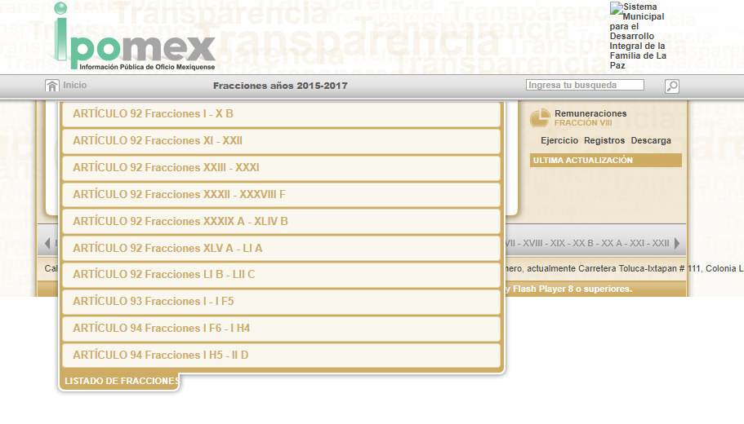

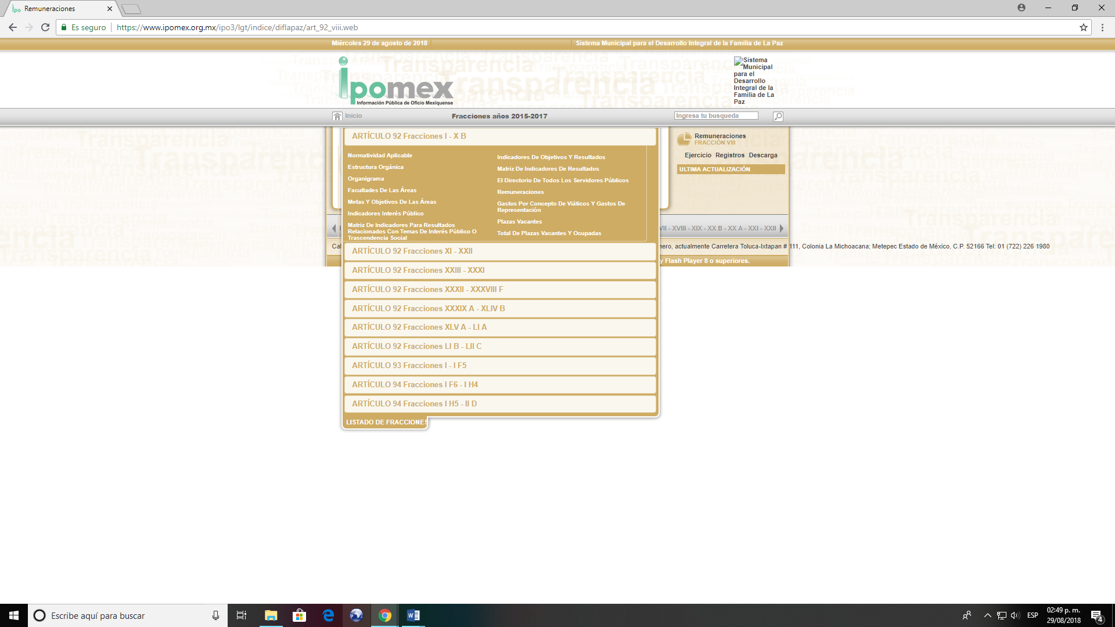
- De las imágenes anteriores es importante señalar que al momento de seleccionar el apartado de Remuneraciones, vuelve a la primera imagen por lo tanto no se puede observar ninguna información respecto a la solicitud hecha por el particular.

- El link http://www.ipomex.org.mx/ipo/lgt/índice/diflapaz/remun.web. Del cual al momento de hacer la consulta electrónica se observa la siguiente imagen que se inserta:
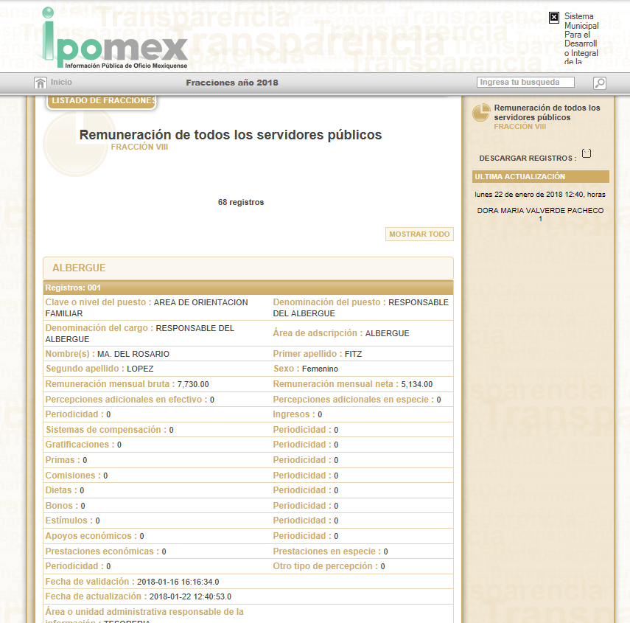

- Por lo que derivado de la respuesta el particular se inconforma e interpone su recurso de revisión señalando como motivos de inconformidad, que la información es incompleta y la liga que refiere en Ipomex carece de actualización y que los salarios que se detallan son remuneraciones mensuales brutas y netas, por lo que el particular solicitó salario neto quincenal.
- En razón de lo anterior es importante referir que el RECURRENTE en los motivos de inconformidad manifiesta que requiere se le aclare el número de personal adscrito al Sistema DIF de la Paz ya que en Ipomex solo hay 66 registros, los cuales le parecen muy pocos para el buen funcionamiento de esa instancia, lo que constituye información que de acuerdo a la solicitud 00004/DIFLAPAZ//IP/2018 que obra en el expediente electrónico del Sistema de Acceso a la Información Mexiquense (SAIMEX) no fue requerida en un primer momento, toda vez que en primer lugar requirió Nombre completo de todos los servidores adscritos al Sistema para el Desarrollo Integral de la Familia de la Paz, especificando área de adscripción, categoría y salario neto quincenal y en segundo término el número de personal adscrito al Sistema DIF de la Paz, lo que se entiende como un Plus Petitio a su petición inicial que no puede abordarse.
- Robusteciendo lo anterior, tiene aplicación al respecto por analogía la tesis aislada número I.8o.A.136 A, de la Novena Época, publicada en el Semanario Oficial de la Federación y su Gaceta Tomo XXIX, Marzo de 2009, página 2887, con número de registro 167607, que lleva por rubro y texto los siguientes:

TRANSPARENCIA Y ACCESO A LA INFORMACIÓN PÚBLICA GUBERNAMENTAL. LOS ARTÍCULOS 1, 2 Y 6 DE LA LEY FEDERAL RELATIVA, NO DEBEN INTERPRETARSE EN EL SENTIDO DE PERMITIR AL GOBERNADO QUE A SU ARBITRIO SOLICITE COPIA DE DOCUMENTOS QUE NO OBREN EN LOS EXPEDIENTES DE LOS SUJETOS OBLIGADOS, O SEAN DISTINTOS A LOS DE SU PETICIÓN INICIAL.
Si bien es cierto que los artículos 1 y 2 de la Ley Federal de Transparencia y Acceso a la Información Pública Gubernamental establecen, respectivamente, que dicho ordenamiento tiene como finalidad proveer lo necesario para garantizar el acceso de toda persona a la información en posesión de los Poderes de la Unión, los órganos constitucionales autónomos o con autonomía legal y cualquier otra entidad federal, así como que toda la información gubernamental a que se refiere dicha ley es pública y los particulares tendrán acceso a ella en los términos que en ésta se señalen y que, por otra parte, el precepto 6de la propia legislación prevé el principio de máxima publicidad y disponibilidad de la información en posesión de los sujetos obligados; también lo es que ello no implica que tales numerales deban interpretarse en el sentido de permitir al gobernado que a su arbitrio solicite copia de documentos que no obren en los expedientes de los sujetos obligados, o sean distintos a los de su petición inicial, pues ello contravendría el artículo 42 de la citada ley, que señala que las dependencias y entidades sólo estarán obligadas a entregar los documentos que se encuentren en sus archivos -los solicitados- y que la obligación de acceso a la información se dará por cumplida cuando se pongan a disposición del solicitante para consulta en el sitio donde se encuentren.

- Así mismo ha sido criterio del Instituto Nacional de Transparencia, Acceso a la Información y Protección de Datos Personales bajo el número 27/10 que resulta improcedente ampliar las solicitudes de información pública o de datos personales a través de la interposición del recurso de revisión, como se estima acontece en el presente asunto, al aumentar datos a la solicitud inicial, por lo que se insiste no se puede entrar al estudio de la información novedosa, criterio que es de la literalidad siguiente:
Es improcedente ampliar las solicitudes de acceso a información pública o datos personales, a través de la interposición del recurso de revisión. En aquellos casos en los que los recurrentes amplíen los alcances de su solicitud de información o acceso a datos personales a través de su recurso de revisión, esta ampliación no podrá constituir materia del procedimiento a sustanciarse por el Instituto Federal de Acceso a la Información y Protección de Datos. Lo anterior, sin perjuicio de que los recurrentes puedan ejercer su derecho a realizar una nueva solicitud en términos de la Ley de la materia.
Expedientes: 5871/08 Secretaría de Educación Pública – Alonso Gómez-Robledo Verduzco 3468/09 Instituto de Seguridad y Servicios Sociales de los Trabajadores del Estado - Ángel Trinidad Zaldívar 5417/09 Procuraduría General de la República - María Marván Laborde1523 1006/10 Instituto Mexicano del Seguro Social – Sigrid Arzt Colunga 1378/10 Instituto de Seguridad y Servicios Sociales de los Trabajadores del Estado – María Elena Pérez-Jaén Zermeño.

- Entonces al apreciarse que la información respecto al número de personal adscrito al Sistema DIF de la Paz la cual manifiesta el RECURRENTE, se trata de información que no fue requerida en la solicitud primigenia, por lo tanto éste Órgano Garante considera que dichas manifestaciones devienen inoperantes e inatendibles, sin embargo se dejan a salvo sus derechos para presentar una nueva solicitud. Sin embargo, de la información que le será entregada para atender la solicitud inicial, el particular puede corroborar los datos en relación al número total de servidores públicos que trabajan en el Sistema Municipal DIF, frente a los que se tienen registrados en el IPOMEX.
- Es importante señalar que el SUJETO OBLIGADO de manera posterior al cierre de instrucción, remitió mediante correo electrónico, un oficio de fecha veintidós (22) de agosto de dos mil dieciocho, el cual consta del Acta número ACTA-CT-SMDIF-004-22082018 de la Cuarta Sesión Ordinaria del Comité de Transparencia del Sistema Municipal para el Desarrollo Integral de la Familia de la Paz, el cual se inserta para su análisis.

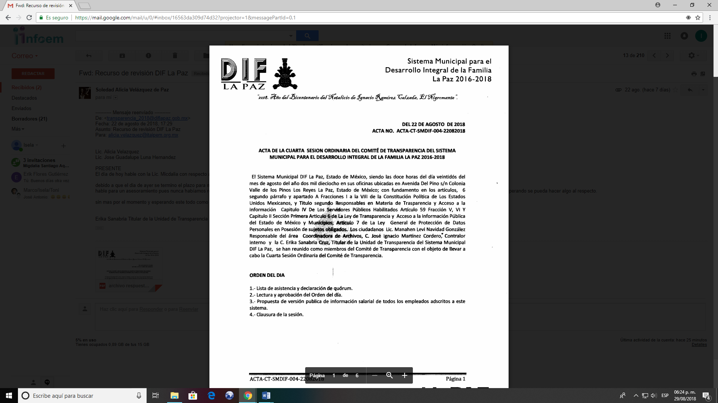

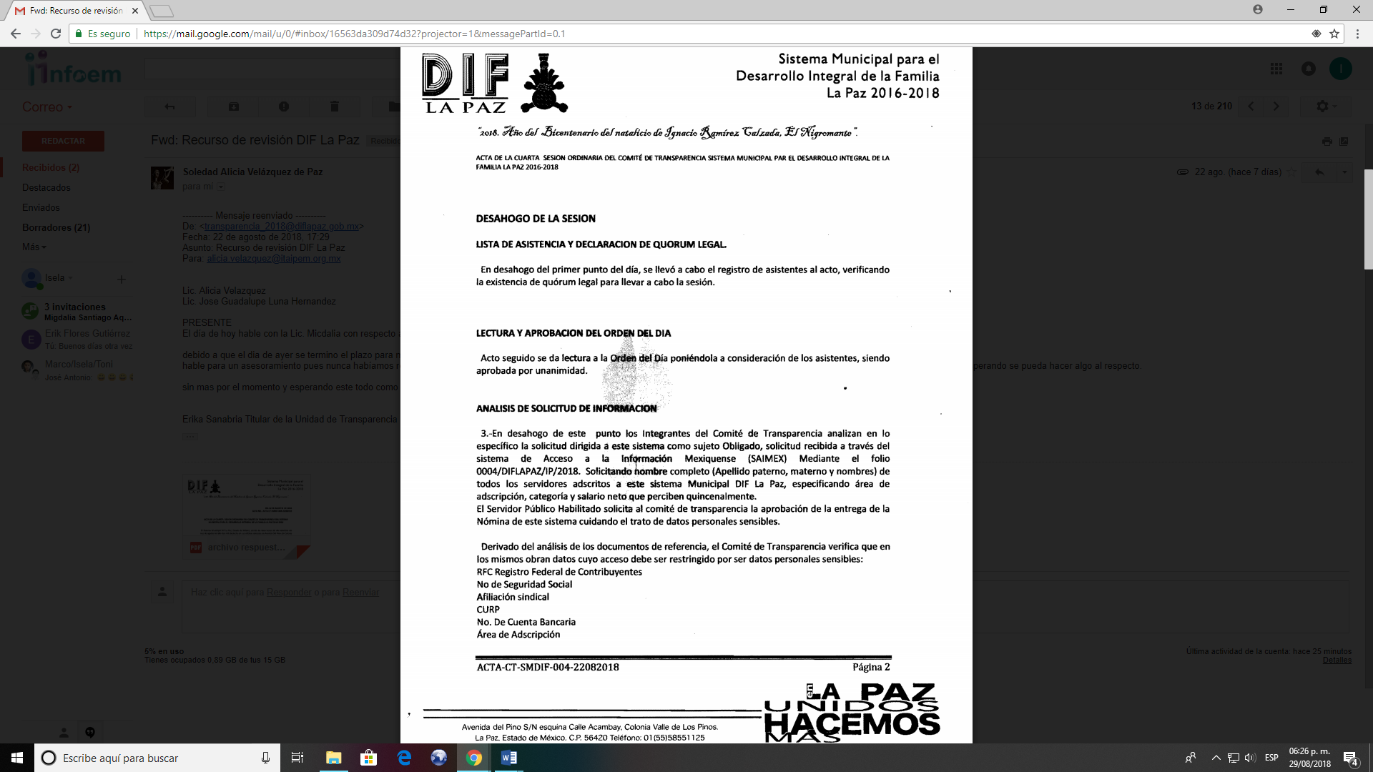
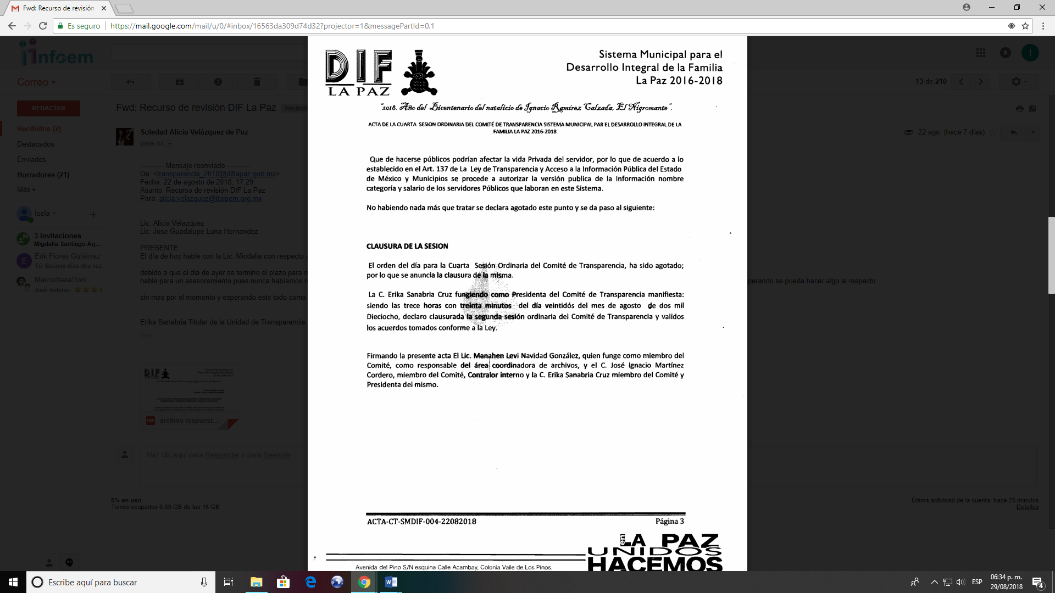

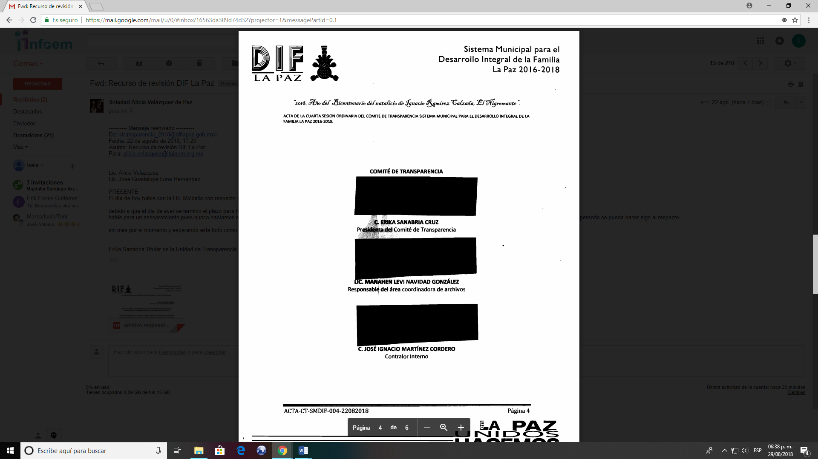

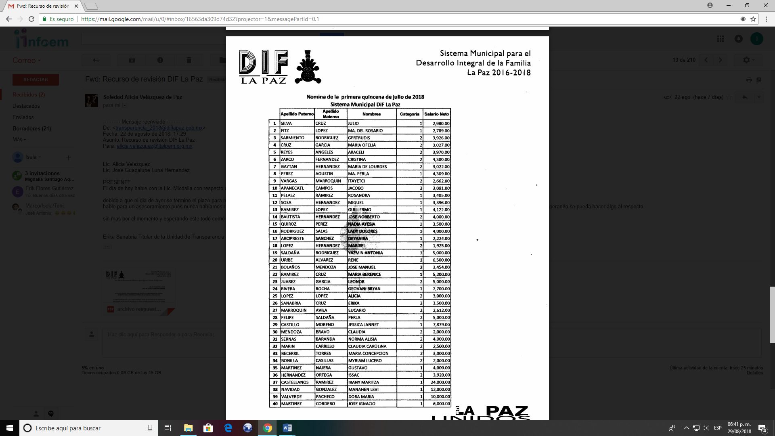
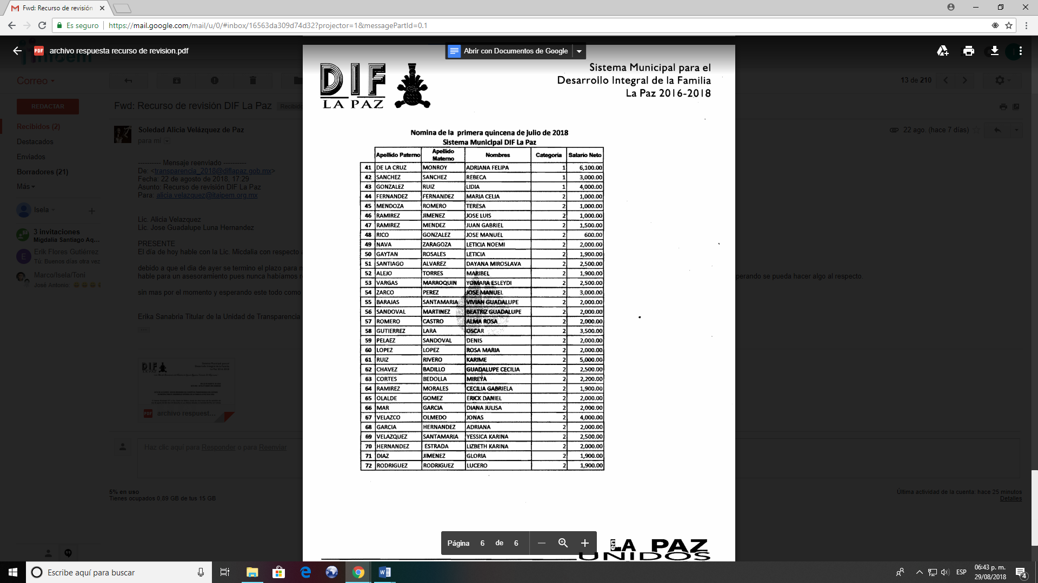

- Como se señala en el documento que se envió mediante correo electrónico, es el Acta del Comité de Transparencia del Sistema Municipal para el Desarrollo Integral de la Familia de la Paz, en donde manifiesta que derivado del análisis de los documentos de referencia , el Comité de Transparencia verifica que en los mismos obran datos cuyo acceso debe ser restringido por ser datos personales sensibles como son:

- RFC Registro Federal de Contribuyentes.
- Numero de Seguridad Social.
- Afiliación Sindical
- CURP
- Número de cuenta bancaria
- Área de Adscripción.
- Por cuanto hace al inciso f) respecto del área de adscripción, es un dato de carácter público por lo tanto debe dejarse a la vista del particular ya que no es susceptible de ser considerado como sensible.

- Esto en razón a lo que establece el artículo 92 fracción IV de la Ley de Transparencia y Acceso a la Información Pública del Estado de México y Municipios ya que señala lo siguiente:

“Artículo 92. Los sujetos obligados deberán poner a disposición del público de manera permanente y actualizada de forma sencilla, precisa y entendible, en los respectivos medios electrónicos, de acuerdo con sus facultades, atribuciones, funciones u objeto social, según corresponda, la información, por lo menos, de los temas, documentos y políticas que a continuación se señalan:

….
II. Su estructura orgánica completa, en un formato que permita vincular cada parte de la estructura, las atribuciones y responsabilidades que le corresponden a cada servidor público, prestador de servicios profesionales o miembro de los sujetos obligados, de conformidad con las disposiciones jurídicas aplicables;”(Sic)

- Derivado de lo anterior el SUJETO OBLIGADO, envió la nómina de la primera quincena del mes de julio de dos mil dieciocho, que labora en el Sistema Municipal para el Desarrollo Integral de la Paz, especificando el apellido paterno, apellido materno, nombres, categoría y salario neto, por lo que no colmó es su totalidad los requerimientos hechos por el particular en su solicitud de información ya que falto por anexar el área de adscripción.

- En ese tenor, si bien el SUJETO OBLIGADO entregó información, fuera del termino establecido por la ley, la misma no colma en su totalidad el derecho de acceso a la información pública de la persona, por lo que este órgano garante considera que para dotar de mayor certeza jurídica al particular y reparar la afectación inicialmente causada por la falta de respuesta en tiempo y forma a través del SAIMEX, es dable ordenar el documento en donde conste el nombre de todos los servidores que laboran en el Sistema Municipal para el Desarrollo Integral de la Familia de la Paz, así como su área de adscripción, categoría y salario neto quincenal, información de deberá ser actualizada a la fecha de la solicitud la cual fue realizada el veintidós (22) de junio de dos mil dieciocho, en ese sentido, se deberá de proporcionar la información relativa a la primer quincena de junio de la presente anualidad.

QUINTO. De la Versión Pública
- Así mismo debe destacarse que debido a la naturaleza de la información solicitada, en la misma obran datos personales susceptibles de protegerse, y toda vez que este Instituto de Transparencia, Acceso a la Información Pública y Protección de Datos Personales del Estado de México tiene el deber de velar por la protección de los datos personales aun tratándose de servidores públicos y en su caso generar la versión pública del documento o por aquella información que deba ser clasificada en su totalidad como información reservada, por las consideraciones que se estimen pertinentes.

- La clasificación total o parcial de la información requerida, mediante solicitud de acceso a la información pública, constituye una restricción al derecho humano de acceso a la información. Como reiteradamente han dicho, diversos órganos jurisdiccionales, ningún derecho es absoluto aunque cualquier límite o restricción, para ser legítimo, debe reunir con tres requisitos: primero, debe de estar establecida en un ordenamiento legal, antes de su aplicación; debe de corresponder a un fin legítimo y ser estrictamente proporcional con el principio o valor que se pretende preservar. En este caso, la clasificación total o parcial de la información es un supuesto que tanto la Ley General de Transparencia y Acceso a la Información Pública, en adelante, la Ley General, como la Ley de Transparencia y Acceso a la Información Pública del Estado de México y Municipios, en adelante, la Ley Estatal, establecen, y agotar el procedimiento legalmente establecido, es precisamente lo que permite acreditar el cumplimiento de los otros dos requisitos.

- El grave problema que enfrentamos en general, los acuerdos de clasificación de la información que emiten los sujetos obligados, siguen sin observar los requisitos, tanto por la complejidad del procedimiento como por la falta de atención de los operadores jurídicos.

- Requisitos previos
- Los artículos 122 y 100 de la Ley Estatal y de la Ley General, respectivamente, señalan que los sujetos obligados determinan que la información actualiza alguno de los supuestos de clasificación y que son los titulares de las áreas los encargados de clasificar la información. En consecuencia, son los titulares de las áreas que administran la información los que aprueban su clasificación y no el Comité de Transparencia. Al hacerlo tienen que precisar de qué información se trata (nombre, registro federal de contribuyentes, edad, fotografía, entre otros) que forme parte de algún documento o el documento que se pretende reservar (contrato, licencia, póliza, entre otros), señalando el supuesto de clasificación (confidencialidad o reserva).

- Además, se debe señalar el procedimiento, de los tres que establecen los artículos 132 y 106 de la Ley Estatal y General, respectivamente, por el que se realiza dicha clasificación, a saber, cuando se atiende una solicitud de acceso a la información, porque lo determina una autoridad competente o porque se va a generar una versión pública para cumplir con sus obligaciones.

- El último de estos requisitos previos consiste en que no se pueden emitir acuerdos de carácter general ni particular, según lo disponen los artículos 134 y 108 de la Ley Estatal y de la Ley General, respectivamente, esto es, no se puede hacer un acuerdo para clasificar de manera general todos los documentos de un expediente o área, sin individualizar su análisis y tampoco se puede hacer un acuerdo por cada dato que se vaya a clasificar dentro de un documento con diez datos, por ejemplo, susceptibles de ser clasificados.
- Supuestos de clasificación
- Las disposiciones constitucionales y legales en la materia establecen los dos supuestos generales para clasificar la información: por reserva y por confidencialidad.

- Los artículos 143 y 116 de la Ley Estatal y de la Ley General, respectivamente, señalan los supuestos para que la información pueda ser clasificada como confidencial:
I. Se refiera a la información privada y los datos personales concernientes a una persona física o jurídico colectiva identificada o identificable;
II. Los secretos bancario, fiduciario, industrial, comercial, fiscal, bursátil y postal, cuya titularidad corresponda a particulares, sujetos de derecho internacional o a sujetos obligados cuando no involucren el ejercicio de recursos públicos; y
III. La que presenten los particulares a los sujetos obligados, de conformidad con lo dispuesto por las leyes o los tratados internacionales.
La información confidencial no estará sujeta a temporalidad alguna y sólo podrán tener acceso a ella los titulares de la misma, sus representantes y los servidores públicos facultados para ello.
No se considerará confidencial la información que se encuentre en los registros públicos o en fuentes de acceso público, ni tampoco la que sea considerada por la presente ley como información pública.
- Mientras que los artículos 130 y 105 de la Ley Estatal y de la Ley General, respectivamente, señalan que la aplicación de estos supuestos debe de realizarse de manera restrictiva y limitada, por lo que debe acreditarse que se cumple con esta condición y no se pueden ampliar las excepciones o supuestos de clasificación aduciendo analogía o mayoría de razón.

- Como consecuencia de lo anterior, el SUJETO OBLIGADO debe identificar claramente el tipo de información y hacer un juicio de subsunción o encaje para acreditar que el supuesto de hecho corresponde estrictamente con la hipótesis jurídica. Esto también lo debe de realizar el servidor público habilitado y el titular del área que administra la información.

- Una vez hecho lo anterior, se remite la información al Titular de la Unidad de Transparencia, con el acuerdo de clasificación correspondiente, para que sea sometido al conocimiento del Comité de Transparencia.

- La intervención del Comité de Transparencia.
- Formalidades para emitir el acuerdo de clasificación.
- El Comité de Transparencia, según lo dispuesto en los artículos 128 y 103 de la Ley Estatal y de la Ley General, respectivamente, y la fracción III del numeral Segundo de los Lineamientos generales en materia de clasificación y desclasificación de la información, así como para la elaboración de versiones públicas, en adelante los Lineamientos Generales, cuenta con las facultades para confirmar, modificar o revocar la clasificación de la información que ha hecho el titular del área que administra la información. Por lo tanto, el Comité no aprueba la clasificación, sino que revisa lo que ha hecho el titular del área y confirma, modifica o revoca la decisión a través de un acuerdo.

- Evidentemente, esta decisión implica una restricción a un derecho humano, por lo tanto, puede generar un agravio al particular y, en consecuencia, es necesario que el acto reúna con los requisitos elementales, entre ellos, que la autoridad que va a emitir el acto de autoridad sea la legalmente facultada para ello, es decir, que cumpla con el principio de reserva de ley, por lo que no está demás señalar que el artículo 45 de la Ley Estatal, claramente señala que el Comité de Transparencia, legalmente facultado para emitir el acuerdo de clasificación, se integra por el Titular de la Unidad de Transparencia, el responsable del área coordinadora de archivos y el titular del órgano interno de control, integrado siempre por un número impar y que no debe de existir dependencia jerárquica entre sus integrantes. Cualquier otra composición del Comité puede generar vicios de legalidad de origen en el acto que restringe un derecho humano.

- La decisión de confirmar, modificar o revocar la clasificación deberá de asentarse en un documento que registre la determinación a la que se llegue después de un análisis minucioso a partir de lo aprobado por el Titular del área que administra la información, cuyo análisis debe integrarse en la agenda de los asuntos a tratar en las sesiones, se insiste, a partir de las decisiones adoptadas previamente por los titulares de áreas y que son sujetas a control, en primera instancia, por el Comité de Transparencia.
- Requisitos de fondo del acuerdo de clasificación
- Como se ha señalado antes, al hacer el juicio de subsunción o encaje entre el supuesto de hecho y la hipótesis jurídica, se debe acreditar la estricta correspondencia entre un elemento y otro. Ahora, en esta parte del procedimiento, que se desahoga en sede del Comité de Transparencia, la ley nos aporta mayores luces para cumplir con dicha acreditación. En los artículos 131 y 105 segundo párrafo de la Ley Estatal y de la Ley General respectivamente, y el lineamiento sexagésimo segundo de los Lineamientos Generales, al señalar que la carga de la prueba, para justificar las restricciones, corresponde a los sujetos obligados, por lo que deberán fundar y motivar debidamente la clasificación.

- De lo anterior, se desprende que para una correcta clasificación total o parcial, esto es determinar los datos que se suprimen en las versiones públicas, es necesario fundar y motivar, de manera correcta, la clasificación; considerando que todo acto que la autoridad pronuncie en el ejercicio de sus atribuciones, debe expresar los fundamentos legales que le dieron origen y las razones por las que se deben aplicar al caso concreto.

- Han sido vastos los estudios doctrinarios relativos a estos derechos fundamentales y al principio de legalidad en ellos contenidos; como ejemplo, el procesalista José Ovalle Fabela, en su obra “Garantías Constitucionales del Proceso”, refiere que “...la garantía de fundamentación impone a las autoridades el deber de precisar las disposiciones jurídicas que aplican a los hechos de que se trate y que sustenten su competencia, así como de manifestar los razonamientos que demuestren la aplicabilidad de dichas disposiciones, todo lo cual se debe traducir en una argumentación o juicio de derecho. Pero de igual manera, la garantía de motivación exige que las autoridades expongan los razonamientos con base en los cuales llegaron a la conclusión de que esos hechos son ciertos, normalmente a partir del análisis de las pruebas, lo cual se debe exteriorizar en una argumentación o juicio de hecho....”

- Por su parte, el intérprete judicial del país ha establecido una jurisprudencia respecto a qué debe entenderse por fundamentación y motivación, en los siguientes términos:
FUNDAMENTACIÓN Y MOTIVACIÓN. La debida fundamentación y motivación legal, deben entenderse, por lo primero, la cita del precepto legal aplicable al caso, y por lo segundo, las razones, motivos o circunstancias especiales que llevaron a la autoridad a concluir que el caso particular encuadra en el supuesto previsto por la norma legal invocada como fundamento.
SEGUNDO TRIBUNAL COLEGIADO DEL SEXTO CIRCUITO.
Amparo directo 194/88. Bufete Industrial Construcciones, S.A. de C.V. 28 de junio de 1988. Unanimidad de votos. Ponente: Gustavo Calvillo Rangel. Secretario: Jorge Alberto González Álvarez.
Revisión fiscal 103/88. Instituto Mexicano del Seguro Social. 18 de octubre de 1988. Unanimidad de votos. Ponente: Arnoldo Nájera Virgen. Secretario: Alejandro Esponda Rincón.
Amparo en revisión 333/88. Adilia Romero. 26 de octubre de 1988. Unanimidad de votos. Ponente: Arnoldo Nájera Virgen. Secretario: Enrique Crispín Campos Ramírez.
Amparo en revisión 597/95. Emilio Maurer Bretón. 15 de noviembre de 1995. Unanimidad de votos. Ponente: Clementina Ramírez Moguel Goyzueta. Secretario: Gonzalo Carrera Molina.
Amparo directo 7/96. Pedro Vicente López Miro. 21 de febrero de 1996. Unanimidad de votos. Ponente: María Eugenia Estela Martínez Cardiel. Secretario: Enrique Baigts Muñoz.
- Así, en un acto de autoridad se cumple con la debida fundamentación cuando se cita el precepto legal aplicable al caso concreto y la debida motivación cuando se expresan las razones, motivos o circunstancias que tomó en cuenta la autoridad para adecuar el hecho a los fundamentos de derecho.

- En consecuencia, la fundamentación y motivación implica que, en el acto de autoridad, además de contenerse los supuestos jurídicos aplicables se expliquen claramente por qué a través de la utilización de la norma se emitió el acto. De este modo, la persona que se sienta afectada pueda impugnar la decisión, permitiéndole una real y auténtica defensa.

- En ese mismo sentido, el numeral trigésimo tercero fracción V de los Lineamientos Generales, precisa que para motivar la clasificación se deben acreditar las circunstancias de tiempo, modo y lugar.

- Ahora bien, para cada caso además de fundar y motivar, se debe identificar con claridad que datos contenidos en las documentales que son susceptibles de suprimirse, por ejemplo, si una documental de naturaleza pública como lo es la nómina general, si bien el dato de sus remuneraciones es eminentemente público, no así todos los datos contenidos en dicho documento que son datos personales del servidor público que no tienen ninguna injerencia en el tema de la transparencia y la rendición de cuentas, por ejemplo, Clave Única de Registro de Población (CURP), Registro Federal de Contribuyentes (R.F.C.), clave de Cadenas Originales del Sellos Digitales y los Códigos Bidimensionales, también denominados Códigos QR, son datos susceptibles de clasificarse como confidenciales mediante una versión pública que deje a la vista los datos que ofrezcan la información requerida.

- Otro tipo de información confidencial constituyen los secretos bancario, fiduciario, industrial, comercial, fiscal, bursátil y postal, cuya titularidad corresponda a particulares, sujetos de derecho internacional o a sujetos obligados cuando no involucren el ejercicio de recursos públicos, así lo define la fracción XXI del artículo 3 de la Ley Estatal.

- De las consideraciones señaladas los Sujetos Obligados deberán de elaborar las versiones públicas respecto de aquella información que considere susceptible de clasificarse, debiendo de considerar las formalidades que establece la normatividad aplicable, entre las cuales se encuentra la emisión del acuerdo respectivo del comité de transparencia, el que deberá adjuntarse a la respuesta, de lo contrario se consideran documentos alterados o de clasificación fraudulenta.

- Por lo anteriormente expuesto, resultan parcialmente fundadas las razones o motivos de inconformidad hechos valer por el RECURRENTE, toda vez que se actualiza la hipótesis de procedencia contenida en el artículo 179 fracción V de la Ley de Transparencia y Acceso a la Información Pública del Estado de México y Municipios, por lo que este Órgano Garante emite los siguientes:

R E S O L U T I V O S
PRIMERO. Resultan parcialmente fundadas las razones o motivos de inconformidad hechos valer en el recurso de revisión 02631/INFOEM/IP/RR/2018 en términos de los considerandos CUARTO y QUINTO de la presente resolución.
SEGUNDO. Se REVOCA la respuesta emitida por el Sistema Municipal para el Desarrollo Integral de la Familia de la Paz, y se ORDENA entregar vía Sistema de Acceso a la Información Mexiquense (SAIMEX), en versión pública, la siguiente información:
- Documento en donde conste el nombre de todos los servidores que laboran en el Sistema Municipal para el Desarrollo Integral de la Familia de la Paz, así como su área de adscripción, categoría y salario neto correspondiente a la primera quincena de junio de la presente anualidad.
Para efectos de lo anterior se deberá emitir el Acuerdo del Comité de Transparencia en términos de los artículos 49 fracción VIII y 132 fracción II de la Ley de Transparencia y Acceso a la Información Pública del Estado de México y Municipios, en el que funde y motive las razones sobre los datos que se supriman o eliminen dentro del soporte documental respectivo objeto de las versiones públicas que se formulen y se ponga a disposición de -------------------------------------
TERCERO. Notifíquese al Titular de la Unidad de Transparencia del SUJETO OBLIGADO, para que conforme a los artículos 186 último párrafo, 189 párrafo segundo y 199 de la Ley de Transparencia y Acceso a la Información Pública del Estado de México y Municipios, vigente, dé cumplimiento a lo ordenado dentro del plazo de diez días hábiles, debiendo rendir a este Instituto el informe de cumplimiento de la resolución en un plazo de tres días hábiles posteriores.
CUARTO. Notifíquese a ------------------------------------, la presente resolución.
QUINTO. Se hace del conocimiento a --------------------------------- que de conformidad con lo establecido en el artículo 196 de la Ley de Transparencia y Acceso a la Información Pública del Estado de México y Municipios, en caso de que considere que le causa algún perjuicio podrá impugnarla vía juicio de amparo en los términos de las leyes aplicables.
ASÍ LO RESUELVE, POR UNANIMIDAD DE VOTOS, EL PLENO DEL INSTITUTO DE TRANSPARENCIA, ACCESO A LA INFORMACIÓN PÚBLICA Y PROTECCIÓN DE DATOS PERSONALES DEL ESTADO DE MÉXICO Y MUNICIPIOS, CONFORMADO POR LOS COMISIONADOS ZULEMA MARTÍNEZ SÁNCHEZ; EVA ABAID YAPUR; JOSÉ GUADALUPE LUNA HERNÁNDEZ; JAVIER MARTÍNEZ CRUZ Y LUIS GUSTAVO PARRA NORIEGA EN LA TRIGÉSIMA SEGUNDA SESIÓN ORDINARIA CELEBRADA EL DÍA CINCO DE SEPTIEMBRE DE DOS MIL DIECIOCHO, ANTE EL SECRETARIO TÉCNICO DEL PLENO ALEXIS TAPIA RAMÍREZ.

Zulema Martínez Sánchez
Comisionada Presidenta
(Rúbrica)
Eva Abaid Yapur  Comisionada  (Rúbrica) | José Guadalupe Luna Hernández  Comisionado  (Rúbrica)
Javier Martínez Cruz  Comisionado  (Rúbrica) | Luis Gustavo Parra Noriega  Comisionado  (Rúbrica)
Alexis Tapia Ramírez
Secretario Técnico del Pleno
(Rúbrica)
Esta hoja corresponde a la resolución del cinco (05) de septiembre de dos mil dieciocho, emitida en el recurso de revisión 02631/INFOEM/IP/RR/2018.

Convención Americana sobre Derechos Humanos. Artículo 13.
Constitución Política de los Estados Unidos Mexicanos. Artículo sexto, sección A, fracción I.
Corte Interamericana de Derechos Humanos. Caso Claude Reyes y otros vs. Chile. Sentencia de 19 de septiembre de 2006. Serie C. No. 151. Párr. 86.
Ibídem. Parr. 87.
RESTRICCIONES A LOS DERECHOS FUNDAMENTALES. ELEMENTOS QUE EL JUEZ CONSTITUCIONAL DEBE TOMAR EN CUENTA PARA CONSIDERARLAS VÁLIDAS. Ningún derecho fundamental es absoluto y en esa medida todos admiten restricciones. Sin embargo, la regulación de dichas restricciones no puede ser arbitraria. Para que las medidas emitidas por el legislador ordinario con el propósito de restringir los derechos fundamentales sean válidas, deben satisfacer al menos los siguientes requisitos: a) ser admisibles dentro del ámbito constitucional, esto es, el legislador ordinario sólo puede restringir o suspender el ejercicio de las garantías individuales con objetivos que puedan enmarcarse dentro de las previsiones de la Carta Magna; b) ser necesarias para asegurar la obtención de los fines que fundamentan la restricción constitucional, es decir, no basta que la restricción sea en términos amplios útil para la obtención de esos objetivos, sino que debe ser la idónea para su realización, lo que significa que el fin buscado por el legislador no se pueda alcanzar razonablemente por otros medios menos restrictivos de derechos fundamentales; y, c) ser proporcional, esto es, la medida legislativa debe respetar una correspondencia entre la importancia del fin buscado por la ley, y los efectos perjudiciales que produce en otros derechos e intereses constitucionales, en el entendido de que la persecución de un objetivo constitucional no puede hacerse a costa de una afectación innecesaria o desmedida a otros bienes y derechos constitucionalmente protegidos. Así, el juzgador debe determinar en cada caso si la restricción legislativa a un derecho fundamental es, en primer lugar, admisible dadas las previsiones constitucionales, en segundo lugar, si es el medio necesario para proteger esos fines o intereses constitucionalmente amparados, al no existir opciones menos restrictivas que permitan alcanzarlos; y en tercer lugar, si la distinción legislativa se encuentra dentro de las opciones de tratamiento que pueden considerarse proporcionales. De igual manera, las restricciones deberán estar en consonancia con la ley, incluidas las normas internacionales de derechos humanos, y ser compatibles con la naturaleza de los derechos amparados por la Constitución, en aras de la consecución de los objetivos legítimos perseguidos, y ser estrictamente necesarias para promover el bienestar general en una sociedad democrática. 1a./J. 2/2012 (9a.). Primera Sala. Décima Época. Semanario Judicial de la Federación y su Gaceta. Libro V, Febrero de 2012, Pág. 533.
“67. Según se ha interpretado por la jurisprudencia interamericana, el artículo 13.2 de la Convención Americana exige el cumplimiento de las siguientes tres condiciones básicas para que una limitación al derecho a la libertad de expresión sea admisible: (1) la limitación debe haber sido definida en forma precisa y clara a través de una ley formal y material, (2) la limitación debe estar orientada al logro de objetivos imperiosos autorizados por la Convención Americana, y (3) la limitación debe ser necesaria en una sociedad democrática para el logro de los fines imperiosos que se buscan; estrictamente proporcionada a la finalidad perseguida; e idónea para lograr el objetivo imperioso que pretende lograr”. Relatoría Especial para la Libertad de Expresión, Comisión Interamericana de Derechos Humanos. Marco jurídico interamericano sobre el derecho a la libertad de expresión. Párr. 67.
“De continuo hacemos un tipo de juicios que podemos llamar de encaje, y que dan lugar a enunciados del tipo ‘x es un Y’. Si sabemos o asumimos que todos los objetos o seres que reúnen las propiedades a, b y c pertenecen al conjunto de los J, cada vez que encontramos uno que tiene esas tres propiedades decimos que es un J. Y también incorporamos excepciones, como cuando asumimos que no pertenece a la categoría de los J el ser que tiene la propiedad d, aunque tenga cualesquiera otras. Entonces, de un x que tenga las propiedades a, b, c y d diremos que no es un J. Todo esto, en verdad, son obviedades, casi perogrulladas, pero veremos que conviene aquí explicitarlas e ir paso a paso. “También en el campo general de lo normativo realizamos, todo el rato, juicios de encaje, sea respecto de acciones, de estados de cosas o de sujetos. Si en el sistema normativo de referencia asumimos que el homicidio es una acción consistente en matar a otro de modo intencional o imprudente, calificaremos como homicidio la acción por la que A mató a B intencional o imprudentemente… “En la teoría jurídica más tradicional, a esos que he llamado juicios de encaje se les llama subsunciones o juicios de subsunción. Subsunciones o juicios de encaje de ese tipo, positivos o negativos, los hacemos sin parar en todo el ámbito de lo normativo, no sólo en el del derecho” GARCÍA AMADO, Juan Antonio. “¿Qué es ponderar? Sobre implicaciones y riesgos de la ponderación” en Revista Iberoamericana de Argumentación, No. 13, 2016. Pp 1-19.
Tribunales Colegiados de Circuito. Novena Epoca. Semanario Judicial de la Federación y su Gaceta. Tomo III, marzo de 1996. Pág 769. Consultado en http://sjf.scjn.gob.mx/sjfsist/Documentos/Tesis/203/203143.pdf el viernes 16 de junio de 2017.
Artículo 3. Para los efectos de la presente Ley se entenderá por: (…) IX. Datos personales: La información concerniente a una persona, identificada o identificable según lo dispuesto por la Ley de Protección de Datos Personales del Estado de México;

